

**Хотите отдохнуть с пользой для здоровья?**

**Обращайтесь в профком!**

**Мы поможем Вам!**

|  |  |  |  |
| --- | --- | --- | --- |
| Скидка ФПБ  в санаториях для членов профсоюза | Скидка  от районного комитета отраслевого профсоюза | Скидка от областного комитета отраслевого профсоюза | Скидка от Центрального комитета отраслевого профсоюза |
| 25% | 10% | 5% | 5% |

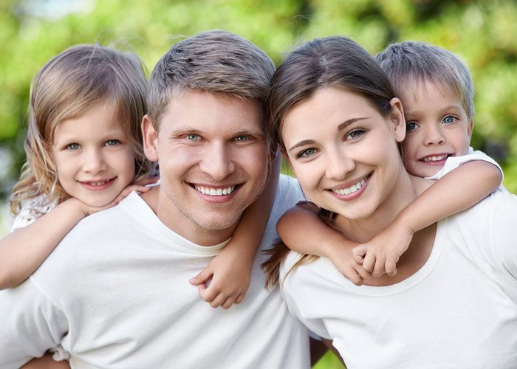

**Мы – объединяем!**

**Мы – вместе!**